**Познавательно-исследовательский**

**педагогический**

**проект**

***«Влияние сезонных изменений***

***на жизнь животных нашего края».***

**Технологии:**

***1. Проектная***

***2. Поисково – исследовательская***

***3. Творческая***

***Старшая группа «Звёздочки»***

***ГБДОУ №35 Пушкинского района***

***г. Санкт-Петербург***

***2013год***

**ПАСПОРТ**

**ПЕДАГОГИЧЕСКОГО ПРОЕКТА**

|  |  |
| --- | --- |
| Название проекта | «Влияние сезонных изменений на жизнь животных нашего края» |
| Тематическое поле | Расширение представлений о жизни животных нашего края и влияние на них сезонных изменений |
| Тип проекта | **по продолжительности:** краткосрочный  **по составу участников**: групповой  **по классификации**: монопроект (в рамках одной области знаний) |
| Участники проекта | Воспитатели группы, дети группы «Звёздочки», родители |
| Сроки реализации |  |
| Материально-  техническое  оснащение | **ТСО**: Стереосистема, телевизор, компьютер, проектор, мультимедийный экран.  **Демонстрационный материал:** презентации, книги, видеоматериал, фото и иллюстраци, альбомы, дидактические игры, звуковые файлы (голоса животных).  **Раздаточный материал:** настольно-печатные игры, книги природоведческого характера, энциклопедии, материалы уголка ИЗО: бумага, акварель, гуашь, фломастеры, карандаши, пластилин |

|  |  |
| --- | --- |
| **Проблема** | Установка причинно-следственной связи между сезонными изменениями в природе осенью и поведением животных нашего края: белки, ежа, медведя. |
| **Гипотеза** | Если не развивать познавательные интересы и умение устанавливать причинно-следственные связи между неживой природой и живой в детстве, мы не сможем сформировать основы экологической культуры в будущем. |
| **Цель** | Установить причинно-следственные связи между сезонными изменениями в природе и жизнью животных нашего края. |
| **Задачи** | * Уточнить признаки наступления осени в живой и неживой природе. * Расширять представления о видах животных нашего края по типу их питания и о способах приспособления животных к среде. * Развивать умение устанавливать причинно-следственные связи между миром живой и неживой природы. * Обогатить словарь детей качественными прилагательными, глаголами. * Учить детей делать небольшие сообщения по теме. Развивать познавательный интерес. * Развивать умение отражать свой творческий замысел в рисунках, поделках из пластилина и природного материала, в составлении небольших описательных рассказа * Воспитывать у дошкольников задатки экологической культуры. |

|  |  |
| --- | --- |
| **Этапы проектно-**  **исследовательской**  **деятельности** | * **Постановка проблемы.**   Проблема поставлена взрослым. Спланированы виды деятельности. В основе – детский интерес.   * Поиск путей решения и источников информации – **планирование** (литература, материалы и оборудование); * Исследовательско-познавательная поисковая деятельность – **выполнение проекта;** * Получение **результата** исследования; * **Создание рукописной книги –подведение итогов** |
| **Виды детской**  **деятельности** | * поисково-исследовательская, познавательная деятельность, * игровая, * коммуникативная, * продуктивная, * художественная, * двигательная. |
| **Методы** | Словесные, поисковые, исследовательские, наглядные |
| **Модели реализации**  **Предполагаемые**  **результаты** | **1. Совместная деятельность взрослого и детей:**   * непосредственно-образовательная деятельность; * образовательная деятельность в ходе режимных моментов.   **2. Самостоятельная деятельность детей:**   * создание предметно-развивающей среды в группе * расширение познавательных интересов детей, * формирование предпосылок для экологического образования детей, * создание современной предметно-развивающей среды в группе (уголка природы и исследования, * развитие умения самостоятельно устанавливать причинно-следственные связи между сезонными изменениями и поведением животных нашего края * вовлечение в поисково-творческую работу родителей воспитанников. |
| **Мероприятия** | * Непосредственно-образовательная деятельность; * Чтение художественной литературы * Художественное творчество: рисование, лепка, аппликация; * Викторина загадок о животных, заучивание пословиц, поговорок; * Работа с мнемотаблицами; * Наблюдение в природе; * Целевые прогулки; * Рассматривание иллюстративного материала, фото и видеосьёмки; * Подвижные игры; * Дидактические экологические игры * Оформлении рукописной книги «Почему медведь зимой спит?» (совместно с родителями). |
| **Область применения** | * Познавательное развитие; * Экологическое развитие; * Коммуникативное развитие; * Физическое развитие; * Художественное развитие» |
| **Анализ результатов** | 1. В ходе проектной поисково-исследовательской деятельности у детей расширились познавательны интересы, сформировались задатки экологической культуры.  2. Дети научились устанавливать причинно-следственные связи между сезонными изменениями в природе и поведением животных нашего края.  3. Обогатились художественные навыки в умении изображать животных в природе.  4. Обогатилась предметно-развивающая среда. |

**Содержательная часть проекта**

|  |  |
| --- | --- |
| **Форма работы** | **Тема** |
| ***Непосредственно-***  ***образовательная***  ***деятельност***ь | * ***Познание:*** формирование элементарных экологических представлений «Осень золотая» Л: стр. 21, Волчкова В.Н. * ***Коммуникация*** (развитие речи: связанная речь).   Состовление описательного рассказа по репродукции картины И. Левитана "Золотая осень».   * ***Художественное творчество: рисование*** «Унылая пора! Очей очарованье!». Л: Волчкова В.Н. * ***Чтение худ. литературы***: Заучивание стихотворения С. Когана «Листки» Л: Ушакова. * ***Познание:*** формирование элементарных экологических представлений «Осенние забавы животных» Л: стр.25 Волчкова В.Н. * ***Познание: конструирование***: «Птица» Л: С. Афонькин, оригами, стр. 20. * ***Чтение художественной литературы***: Русская народная сказка «Зимовье зверей» Л: Ушакова |
| ***Совместная***  ***деятельность***  ***взрослого и детей*** | * Рассматривание иллюстративного материала, фото и видеосьёмки о жизни животных в осенний период и их подготовке к зиме. * Беседы:   - Беседы о живом и неживом;  - Как заполнять календарь природы?  - Хитрости природы (о приспособлении животных к новым природным условиям)   * Видеоэкскурсия: «Этажи леса». * Чтение художественной литературы:   А.Прокопьев «Белка»;  - «Сказка про храброго Зайца – длинные уши», С. Козлов;  - Мишка-башка», М. Пришвин;  - «Приключение Мишки – Ушастика», И. Янчарский;  - «Т.А.Шорыгина «Какие звери в лесу»;  - «В. Бианки «Холодно в лесу, холодно»;  - «Хитрая лиса», (корякская, пер. Г. Меновщиков);  - «Купание медвежат», В. Бианки;  - «Лиса Патрекеевна», р. н. с., обр. К. Ушинский;  - «В лесу», И. Чапек;  - «Волчишко», Е. Чарушин:  - «Н.Сладко «Как медведь сам себя напугал»;  - «Бурый медведь», Л. Толстой»   * Викторина загадок о животных, заучивание пословиц, поговорок, чистоговорок. * Работа с мнемотаблицами: «Осень», «Медведь « и др. * Наблюдение за погодой, за растениями участка, за насекомыми, за поведением и отлётом птиц. * Целевая прогулка «Природа замёрзла, нахмурилась сурово». * Исследовательская деятельность: «Что необходимо всему живому?» «Где все насекомые?» «Куда улетают птицы?» «Почему медведь зимой спит?» и пр. * Подвижные игры: «Медведь и пчёлы", «У медведя во бору», «Хитрая лиса» и др. * Дидактические экологические игры: «Лото: растения. Животные» «Зоопарк», «Чьи детки?» «Где чей дом?» |
| Работа с родителями   * Папка-передвижка «Наблюдаем вместе с детьми» * Консультация о целях и задачах проекта * Подбор литературы энциклопедического характера по теме проекта * Помощь в оформлении рукописной книги «Почему медведь зимой спит?» |
| ***Самостоятельная деятельность детей*** | * Рассматривание энциклопедий и детских журналов по теме. * Рисование животных нашего леса в разных техниках. * Лепка по замыслу. * Коллаж «Кто как к зиме готовится». * Игровая ситуация «Интервью из осеннего леса». |

***Итоги проекта:***

1). Презентация детьми своих мини-книг, сделанных детьми и их родителями.

2).Создана общая рукописная книга по теме.

***Перспектива дальнейшей работы:***

В дальнейшем расширить знания детей о жизни животных в зимний период, познакомить с ролью человека в заботе о животных, дети должны узнать кто такой егерь, что такое заповедник, создать свою Красную книгу.

**Литература:**

1.«Комплексные занятия» под редакцией Вераксы Н.Е.

2. «Экология» Волчкова В.Н. Степанова Н.В.

3. «С союзе с природой» Грехова Л.И.

4. Конспекты комплексно-тематических занятий» Голицына Н.С.

5. «Дошкольники на прогулке» под редакцией Галанова А.С.

6. «Планета – наш дом» учебник-хрестоматия по основам экологии для дошкольников.

7. Журналы, энциклопедии о мире живой и неживой природы.

8. Художественная литература: рассказы о животных, стихи, народный фольклор и др.

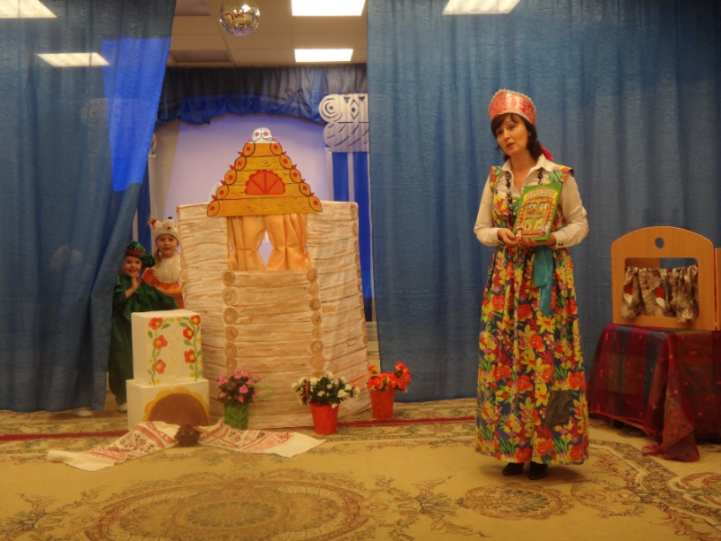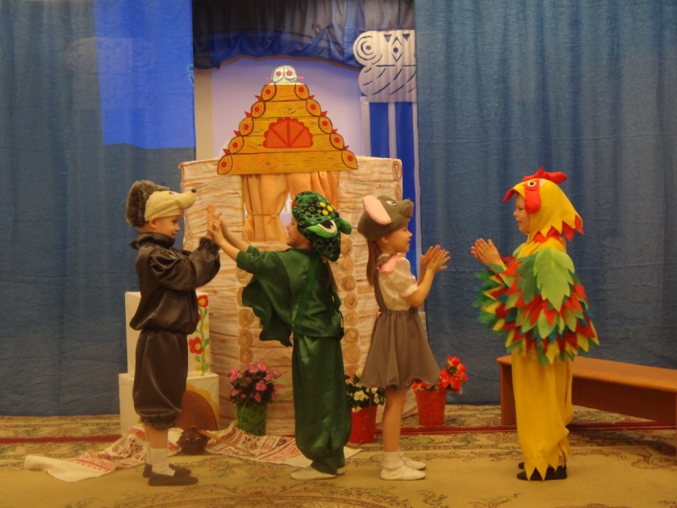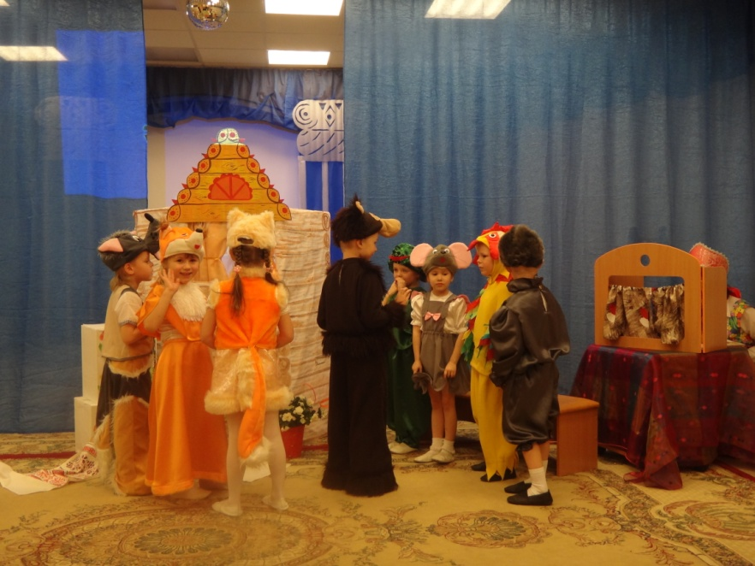Театрализация сказки   
«Теремок» по С.Я. Маршаку

Занятие по развитию речи «Лесная школа»

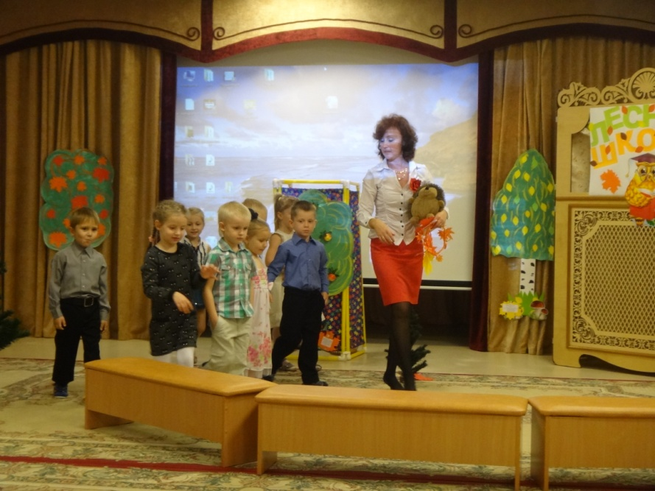

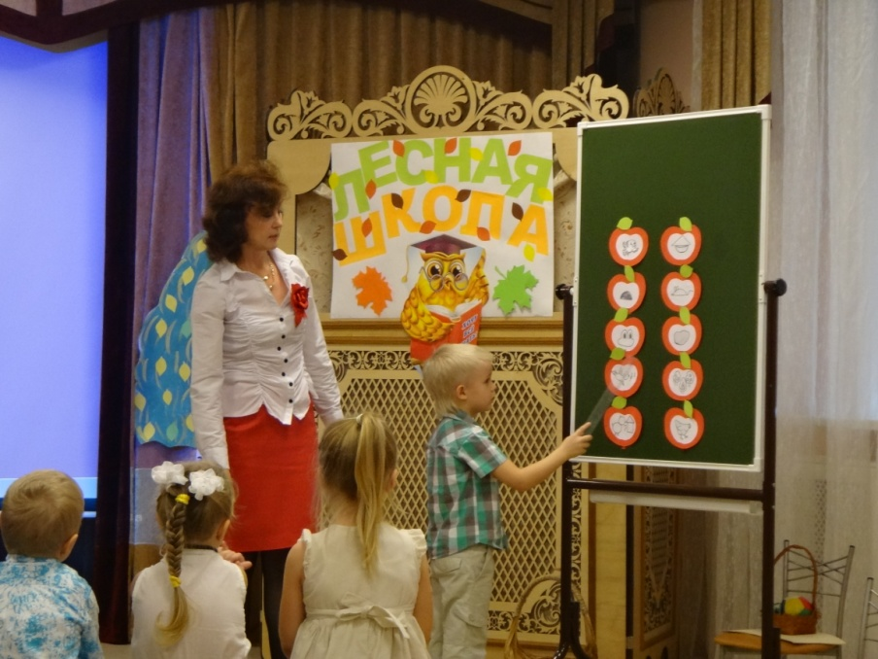

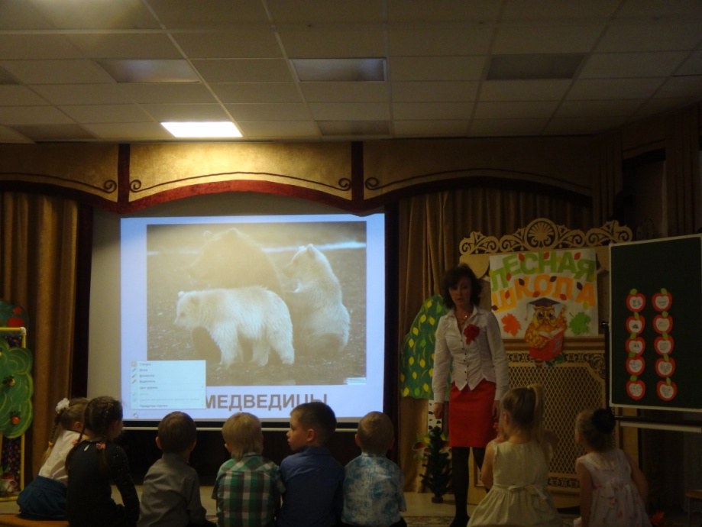

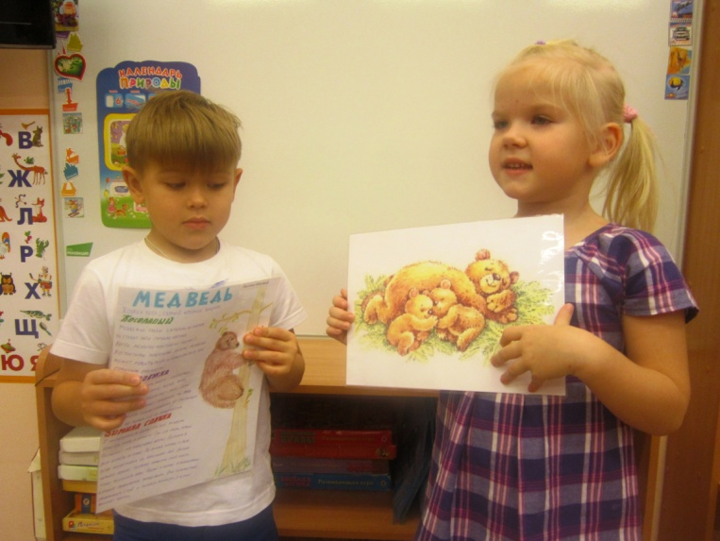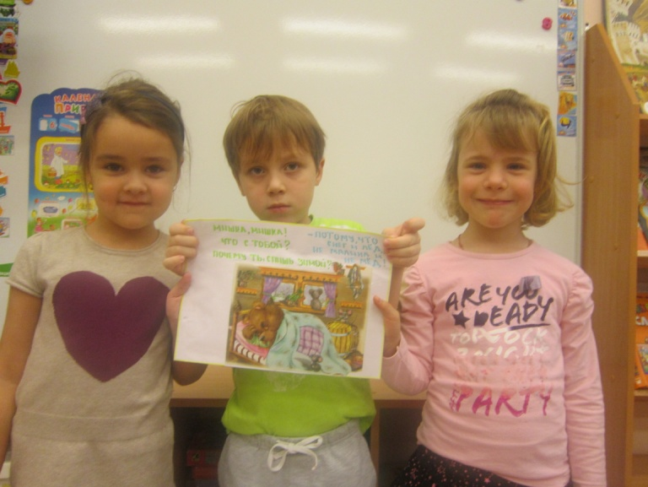Работа над рукописной книгой «Почему медведь зимой спит?»

